6 июня - Пушкинский день России и День русского языка
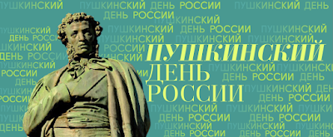
Пушкинский день отмечается ежегодно в день рождения поэта.
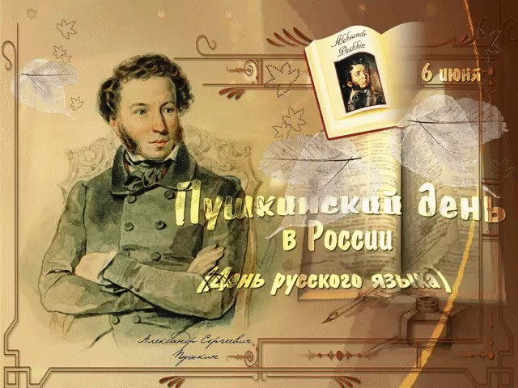
Не только «Солнце русской поэзии», но и создатель современного русского языка. Если бы не Александр Сергеевич, возможно, говорили бы мы сегодня как-то иначе. Ради интереса, почитайте лирику его предшественников или современников и поймете, что до Пушкина так ясно никто не писал. Поэтому память писателя особенно чтят и даже придумали праздник — Пушкинский день. Отмечать его будут в России и в 2020 году.

Когда отмечается

Дату для Пушкинского дня выбрали просто — день рождения писателя и поэта по новому стилю 6 июня (26 мая по-старому). А еще интересное совпадение, что в 1880 году именно 6 июня по старому стилю был открыт первый памятник поэту в Москве. Тот самый, в центре столицы на Пушкинской площади, которая тогда называлась Страстной.
История праздника
Первый раз на государственном уровне торжество отметили в 1999 году, в день 200-летия со дня рождения литературного гения. Тогда был подписан президентский указ об установлении Пушкинского дня в России. Однако почитатели таланта писателя и ранее не забывали отмечать день рождения. Проводили литературные вечера, научные конференции и фестивали. К тому же отношение к поэту у советской власти было благосклонным, а потому его не забывали чествовать.
Со временем Пушкинский день соединился с еще одним праздником — Днем русского языка. Случилось это в 2011 году. Совпадение, конечно, не случайно. Торжество, опять же, было поддержано на самом высоком уровне президентским указом. Также попало в перечень «лингвистических» праздников ООН, посвященных мировым языкам. Интересно, что почти у всех языков этот праздник совпадает с памятной датой в честь национального литературного гения.
Традиции праздника

Максимально широкие традиции празднования Пушкинского дня существуют во всем мире. Обычно литературные музеи проводят тематические мероприятия: устраивают читки, карнавалы и даже балы. Наиболее широко празднуется дата в Москве и Санкт-Петербурге.
Из регионов традиции праздника активно поддерживает Псковская область, так как там находится музей-заповедник «Михайловское» — то самое, где Пушкин провел длинную ссылку. Поэтическое торжество здесь проводят с далекого 1967 года. Центром праздника становится и крымский Гурзуф. Надо сказать, что Крым еще до утверждения Дня русского языка, когда праздник стал более массовым, активно продвигал идею Пушкинского дня.
Во многих городах есть библиотеки, названные именем стихотворца. Совершенно точно и в них проводят небольшие торжества. А еще реконструкторы очень любят наряжаться в Александра Сергеевича — уж больно колоритный образ — и устраивать флешмобы. Например, так делают в Челябинске, где проходит костюмированное шествие по центральным улицам.
Интересные факты о празднике
- В записях Александра Пушкина, да и в его стихах, не так часто упоминаются воспоминания о его дне рождения и отношении к оному. Зато известно, что день ангела, который поэт и его семья отмечали 2 июня, точно был важен.

- Первый раз Пушкинский день в России отметили в 1880 году, когда и был открыт памятник. Интересно, что торжество планировалось 26 мая — в день рождения поэта. Но умерла императрица Мария Александровна. Торжество отложили на две недели из-за траура — 6 июня памятник открыли. Москва в тот день гуляла: были шествия, публичные декламации стихов — собрался весь литературный бомонд. Интересно, что не пришел лишь Лев Толстой — к тому времени он предпочитал уединенную жизнь, да и стихов поэта откровенно не жаловал.
- В 1937 году, который в истории часто ассоциируется с жестокостью и репрессиями твердо установившейся советской власти, стал годом, когда с размахом почтили 100-летие смерти поэта. Восстановили его дом-музей, издали собрание сочинений и собрали в Большом театре всю партийную элиту на заседание по случаю памятной даты. Событие транслировали по радио на весь Союз.

- В СССР неоднократно поднимался вопрос о том, чтобы снять художественный фильм о великом поэте, приуроченный к Пушкинскому дню. Но никто из режиссеров так и не дерзнул рассказать историю жизни писателя. Выпускали лишь документальные и учебные картины.

- Пушкинский день вполне мог стать выходным. Такую мысль высказывал Борис Ельцин, когда утверждал на государственном уровне праздник. Однако потом президент забыл, а затем вовсе оставил свой пост.

